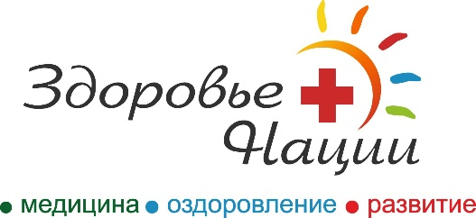
Медицинский центр Здоровье Нации обслуживает пациентов по полисам Добровольного медицинского страхования (ДМС).

Чтобы узнать, прикреплены ли Вы к центрам Здоровье Нации по Вашей программе ДМС, обратитесь в страховую компанию, с которой у Вас (или Вашего работодателя в случае корпоративной программы ДМС) заключен договор.

Пациентам, застрахованным по системе ДМС для записи на прием необходимо будет предъявить паспорт и страховой полис / гарантийное письмо от страховой компании. В противном случае вам будет предложено пройти лечение за свой счет.

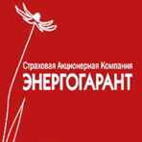 | ПАО "САК "ЭНЕРГОГАРАНТ"  Сайт https://www.energogarant.ru/  Телефон +7 (495) 737 03 11
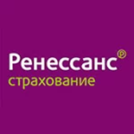 | АО «Группа Ренессанс Страхование»  Сайт https://www.renins.ru/  Телефон+7 (800) 200 04 03
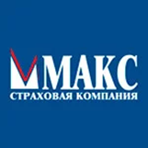 | Страховая компания «МАКС»  Сайт https://www.makc.ru/  Телефон +7 (800) 333-4403
«АО «ГСК «Югория»
Сайт https://www.ugsk.ru/
Телефон +7 (495) 970-10-70
ООО «БЕСТДОКТОР»
Сайт https://bestdoctor.ru/
Телефон +7 (800) 777-0503
ПАО СК «Росгосстрах»
Сайт https://www.rgs.ru/
Телефон +7 (800) 200 51 11
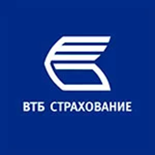 | ООО СК «ВТБ Страхование»  Сайт https://www.vtbins.ru/  Телефон +7 (800) 100-4440
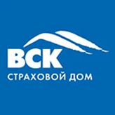 | Страховой Дом ВСК  Сайт https://www.vsk.ru/  Телефон +7 (800) 200-1441
Группа «АльфаСтрахование»
Сайт https://www.alfastrah.ru/
Телефон +7 (800) 700 0998

АО «СОГАЗ»
Сайт https://www.sogaz.ru/
Телефон +7 (800) 333 08 88

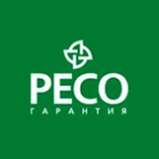 | СПАО «РЕСО-Гарантия»  Сайт https://www.reso.ru/  Телефон+7 (800) 234-1802
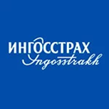 | СПАО «Ингосстрах»  Сайт https://www.ingos.ru/  Телефон+7 (800) 100-4357
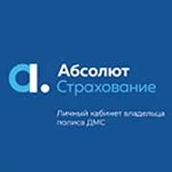 | Абсолют Страхование  Сайт https://www.absolutins.ru/  Телефон + 7 (800) 600 23 65
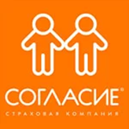 | ООО «СК «СОГЛАСИЕ»  Сайт https://www.soglasie.ru/  Телефон +7 (800) 250-0101
АО «Зетта Страхование»
Сайт https://allianz.ru/
Телефон +7 (495) 234-2396

